Онлайн-бібліотеки з електронними книжками українською мовою
Пропонуємо вам добірку онлайн-бібліотек з електронними книжками українською мовою, які можна читати онлайн або скачати у найбільш поширених форматах.
Бібліотека української літератури “УкрЛіб”
http://www.ukrlib.com.ua/
Онлайн-бібліотека “УкрЛіб” була заснована на зламі тисячоліть - в далекому 2000-му році. Сьогодні вона позиціонує себе як найбільша в інтернеті електронна бібліотека української літератури. У бібліотеці є кілька основних розділів: “Українська література”, “Світова література”, “Навчання”, “Літерату-рознавство” та “Матеріали російською”. У свою чергу літературні розділи мають підрозділи “Сучасна література”, “Народна творчість”, “Біографії” та “Критичні статті”.
На головній сторінці вказано “Книгу дня”, яку бібліотека пропонує почитати у певний день та розділ “Видатні діячі української літератури”, де можна ознайомитись з біографією та найкращими творами українських письменників. Також ресурс подає відомості про те, які книжки зараз читають інші відвідувачі “УкрЛібу”. Для цього потрібно перейти до розділу “Рейтинг творів”, де вказані твори дня, найбільш популярні книжки та останні надходження до бібліотеки.
Українська електронна бібліотека “Libruk”
https://libruk.com.ua/
На ресурсі Libruk зібрано різні за жанром твори українських письменників-класиків та сучасних авторів. Всі книжки поділені на два великих розділи - українська література та світові бестселери. Також існує можливість завантажити на Libruk власні твори, що без сумніву сподобається молодим українським авторам. Окрім цього, книжки можна читати за допомогою інтегрованої онлайн-читалки, яка дозволяє налаштувати під себе відображення тексту та запам'ятовує останню прочитану сторінку.
Книжкове братерство “Флібуста”
http://flibusta.is/stat/lang/uk
Цей ресурс спеціалізується на російськомовних книжках, але на його сторінках можна знайти книги будь-якого жанру на багатьох європейсьских мовах, включаючи українську. Всього на Флібусті 350 тисяч книжок понад 130 тисяч авторів, при цьому майже 5 тисяч з них українською мовою. Щоб відшукати книжки українською мовою потрібно скористатися відповідним розділом, або вказати при пошуку код “uk” в параметрі “мова”.
Головна перевага Флібусти в порівнянні з іншими онлайн-бібліотеками полягає в тому, що на її сторінках присутні найновіші книжки. До кожного тома додається фото обкладинки, оцінка та коментарі тих, хто вже прочитав книжку.
Українська та зарубіжна література українською мовою “Shift Library CMS”
http://lib.shiftcms.net/
Пріоритетним завданням цієї бібліотеки є надання читачам новинок електронних книг в повному обсязі та забезпечення школярів і студентів програмовими творами.
Художня література українською мовою
“E-bookua.org.ua”
http://e-bookua.org.ua/
Тут зібрана велика колекція художньої літератури. Сайт має розділи: “Класика”, “Біографії”, “Історичні романи, пригоди”, “Фантастика, фентезі”, “Детективи, бойовики”, “Любовні романи”, “Сучасна проза”, “Наука і освіта”, “Батькам і дітям”. Якщо ви віддаєте перевагу не читанню, а прослуховуванню книжок, то для вас на сайті присутній розділ “Аудіокниги”.
Публічна електронна бібліотека української художньої літератури “УКРЛІТ.ORG”
http://ukrlit.org/
розпочала свою роботу ще в 2005 році зі збірки творів кількох авторів. Відтоді бібліотека доопрацьовувалась і наповнювалась новими книжками. Основними розділами бібліотеки є українська література, переважно класика, тлумачні словники, транслітерація та інші твори для школярів, студентів, вчителів та широкого загалу.
Електронна бібліотека “ЧТИВО”
http://chtyvo.org.ua
Це максимально зручна електрона книгозбірня як для пересічного читача, так і для людини, закоханої в літературу. Пошук можна здійснювати за текою авторів та розділами.
Електронна бібліотека “Javalibre.com.ua”
https://javalibre.com.ua
Особливістю бібліотеки є рубрика нових надходжень, блог та особистий кабінет читача.

Укладач: Марина Пипка
Видавець :
Комунальний заклад "Обласна бібліотека для юнацтва
імені Василя Симоненка"
Черкаської обласної ради
18000 м. Черкаси,
вул. Надпільна, 285
E-mail: oub_symonenko@ukr.net
www.symonenkolib.ck.ua
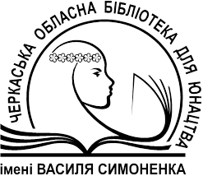

ЧИТАЙ ONLINE

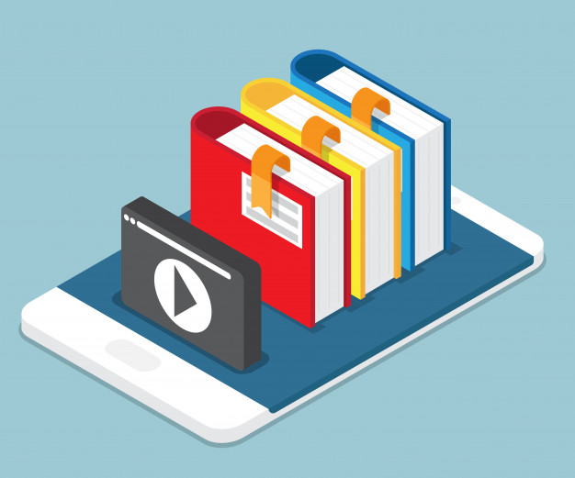

Черкаси 2019

